臺北市立大同高級中學 109學年度第2學期 國中綜合活動領域
第八次會議紀錄
- 時間：民國 110 年 6 月 10日(星期四) 10時 10分
- 地點: Google Meet
- 出席人員：應出席 7 人；實際出席 7 人 見截圖
- 主席：蔡麗苑 記錄: 陳琳喬
- 業務報告：

(1) 所有會議記錄請在6/25日前完成。
(2) 線上上課請學生用真實姓名，不可用暱稱，否則視為曠課。
(3)請大家多多注意公務信箱，最近很多公告都及時通知，請大家互相提醒。
(4)CPR 預計7/1下午辦理，目前取消。
(5)109年特教研習可採認教育部「特殊教育數位課程平臺」研習時數，110年繼續採認，因該系統未與北市研習系統連結，完成線上研習並取得時數認證者請填表單、上傳認證截圖，由特教組手動紀錄研習時數，相關訊息請登入ttsh信箱參閱信件說明(1090512特教組發信)。特殊教育數位課程平臺網址：https://specialeduelearning.moe.edu.tw
特教研習規定：普通班教師每年至少6小時
(6) 教育部於5/28發文國教署國中小組，請國教署國中小組轉知各國中小學有關線上教學實施方式:
1. 依據課程綱要規定，每節上課時間為國小40分鐘、國中45分鐘，課程安排應依前開時間實施，惟學校可適當延長下課時間，使師生能有合適之休息。
2.建議實施線上教學時間以佔每節課½原則(約20~25分鐘)，其餘時間可採延伸紙本閱讀、習作或作業撰寫、分組討論、口語發表、口說測驗、觀看電視教學節目...等多元學習方式進行。故依教育部來文，每節線上教學仍應上足課綱所規定之分鐘數。(即高中50分鐘，ㄧ般純國中45分鐘，完中國中部教師因基鐘較少為每節50分鐘)，教師可透過調整教學方式讓學生眼睛獲得休息。
(7)小老師敘獎方式待學校公布後再由各位老師填寫。幹部的獎狀都放在各位導師的桌上。
(8)應政府公告學校線上教學直到暑假，請各位老師多留意公務信箱的訊息。
(9)預計開學後領各年級教科書。
(10)110年5月17日北市教中字第1103048371號函：再次提醒請教師落實國中教學正常化：
1. <<不得>>使用坊間<<參考書>>、<<測驗卷>、<<雜誌>>及<<講義>>為教學內容，檢討家庭作業亦不得為參考書或測驗卷之內容。(老師自行出卷者，不在此限)
2. 彈性課程應與學習領域脫勾。
3.請老師們依課表、教學進度表授課。110.5.17北市教中字第1103048371號函：教師應提出線上教學紀錄並經行政會報認定後視同完成授課。
(11)各領域的成效報告及各科重要議題融入課程的單元需繳交「教學單元設計、學習單或ppt、 上課照片2張」，請於110年6月18日(星期五)上傳至各領域雲端資料夾。有關最後幾次的會議簽到表可能會採取線上開會模式。煩請將開會畫面之截圖放在會議紀錄照片裡。
(12)同學個別借用實驗室或專科教室，需事先填寫「學生借用專科教室申請表」，若是放學後或假日借用，必須有師長陪同。
6.【各處室報告】
教務處：
1.學生出席線上課程，必須使用真實姓名，不可以使用暱稱。
2.國七新生線上報到，無法以智力測驗進行編班，可能使用電腦隨機或抽籤編班。
3.如果需要買教材，可以在活化教學的經費項目下支應。
學務處：
1.學生手冊內各項規章，本學期預計修改請假規定、高國中獎懲規定、手機使用規定及高中作息時間調整等，請老師提供意見，以利規章修訂。如針對校規有其他意見者，也請告知相關組長。
2.110學年度國中導師初步已確認，
總務處：
110年冷氣保養已於110年5月14日完成。
輔導室：
1.因應COVID-19防疫，109年特教研習可採認教育部「特殊教育數位課程平臺」研習時數，110年繼續採認，因該系統未與北市研習系統連結，完成線上研習並取得時數認證者請填表單、上傳認證截圖，由特教組手動紀錄研習時數，相關訊息請登入ttsh信箱參閱信件說明(1090512特教組發信)。
◎特殊教育數位課程平臺網址：https://specialeduelearning.moe.edu.tw
特教研習規定：普通班教師每年至少6小時，相關行政人員每年至少3小時。
2.110年度暑假備課日之特教研習擬改為線上研習，將錄製影片上傳酷課雲，請老師們於暑假期間完成研習(時數3小時)，研習內容(身障者權利公約、特教生性別平等教育)為教育局本年度特教推廣重點，後續會調查各校研習狀況，請老師務必完成此主題之研習。待影片上傳後，由特教組寄信通知研習及認證事宜。
3.國中國英數課程計畫如未上傳，特教教師無法撰寫簡化版本。請國中國、英、數領域盡快將課程計畫上傳。
圖書館：
1.【閱讀推廣】110年第二批新書及DVD預計5月底上架，歡迎大家返校後踴躍借閱。
2.網頁檢核：為維持學校網頁資訊的正確性及時效性，請各行政處室及各科推派負責網頁更新及檢核的同仁，每月定期檢核【繳交期限為每月5日】，請依網頁檢核表規定項目檢核。請召集人務必和科上教師討論各領域網頁內容更新以及上傳教研會會議紀錄。
3.一師一平板5年(106-110)計畫，今年第5年預算遭刪，但考量老師教學所需，預計移撥去年一般性補助款所增購的平板給原定今年領取平板的27位老師，又因線上教學所需，財產移轉相關程序處理完成後，即刻通知老師簽領。
4.本年度教育局統購移撥單槍5部(五年計畫：109至113年分別為8、5、5 、5、4)，將汰換社群教室*2、階梯教室*3，皆為一般焦。國九去年汰換下來的單槍(108年度)移架到高三309-315。
研發處：
1.期末將近，本學期實研組採隨到隨核，如各科尚有未繳至實研組核發時數之簽到表，請召集人協助繳交，有問題請洽實研組。期末教學研究會請採用線上簽到表認證。
2.因應時代轉型，110學年度起大同學報暫停出刊。
3.有關教育創新與行動研究競賽：
(1)109學年度教育創新與行動研究競賽共計國中社會、國中自然、國中健體領域及高中數學教師投稿參加競賽。
(2)因應校務評鑑調整為教育品質保證實施計畫，擬依實施計畫第叁點學校經營成效之銀質獎項目五「獲臺北市教育創新與行動研究團體成績前3名之學校」，維持原定國中部教師每學年度需參賽三件作品，110學年度由國文領域、英文領域、數學領域進行投稿。
(3)因應大同學報停刊轉型，高中部教師擬依照領域類別每學年參賽三件作品，110學年度由國文領域、數學領域、自然領域進行投稿。
(4)維持原新進教師須於三年內投稿行動研究規範。
(5)請各位老師先行上網參看投稿細節：http://eiar.tp.edu.tw/。將於110學年度第1次召集人聯席會議調查行動研究撰寫名單，也歡迎全校教師踴躍參加行動研究徵件活動。
4.依據本校校長及教師公開授課實施計畫，高一、二、國七、八教師每學年度至少須進行一場公開授課，因應疫情實施遠距教學期間公開授課暫停辦理。
教官室：
在課堂中如有未上線或上線卻可能疑似未上課的同學，高、國中部請將名單統一寄送至g160@ttsh.tp.edu.tw(註明日期/班級座號姓名/課程)，教官室收到後會電訪關心及通知家長，協助老師線上教學課程更順遂。
秘書室：
1.近期因疫情停課，學校行事曆有較多異動，目前至6月14日止的行事曆已郵寄至公務信箱並公告學校網頁，6月15日以後之行事曆將視復課情形修正後一併公告。
2.線上QA的彙整滾動更新中，歡迎各位老師與同學多加利用。
7、 提案討論：無
8、 臨時動議：無
9、 散會

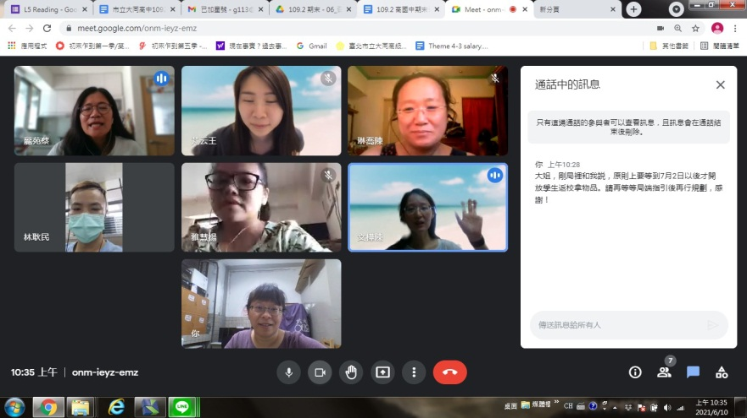 | 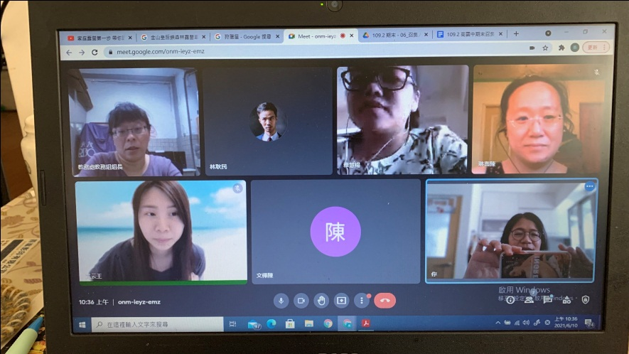
因教務主任公假，教務組長代主任蒞臨線上。 | 教務組長報告。
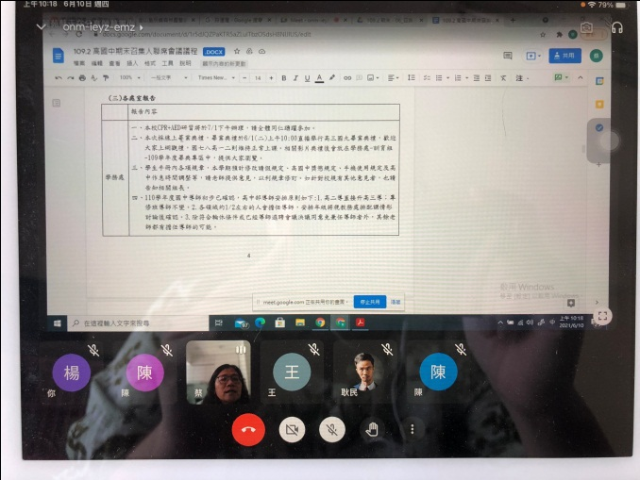 | 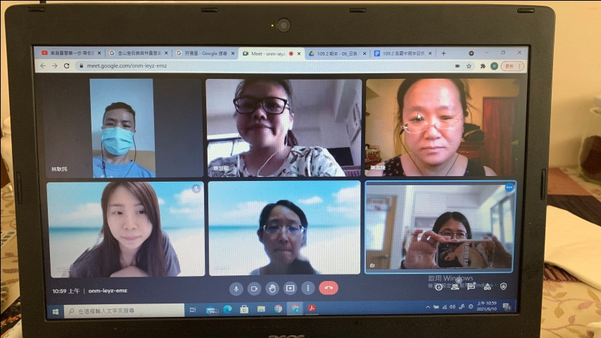
主席轉達學校事項 | 主席報告

